HỌC SINH THAM GIA CUỘC THI
“ SÁNG TẠO TTN, NHI ĐỒNG”
NĂM HỌC: 2017-2018
----------

Thực hiện theo công văn số 95/PGDĐT.PT ngày 17 tháng 1 năm 2018 của Phòng GDĐT Tam Nông về việc triển khai Cuộc thi sáng tạo thanh thiếu niên, nhi đồng huyện Tam Nông lần thứ V năm 2018.
Trường tiểu học Tràm Chim 2 phát động Cuộc thi sáng tạo thanh thiếu niên, nhi đồng. Sau thời gian phát động, học sinh làm nhiều sản phẩm đa dạng hơn và nhiều hơn năm qua. Trường chọn một số sản phẩm để dự thi cấp huyện.
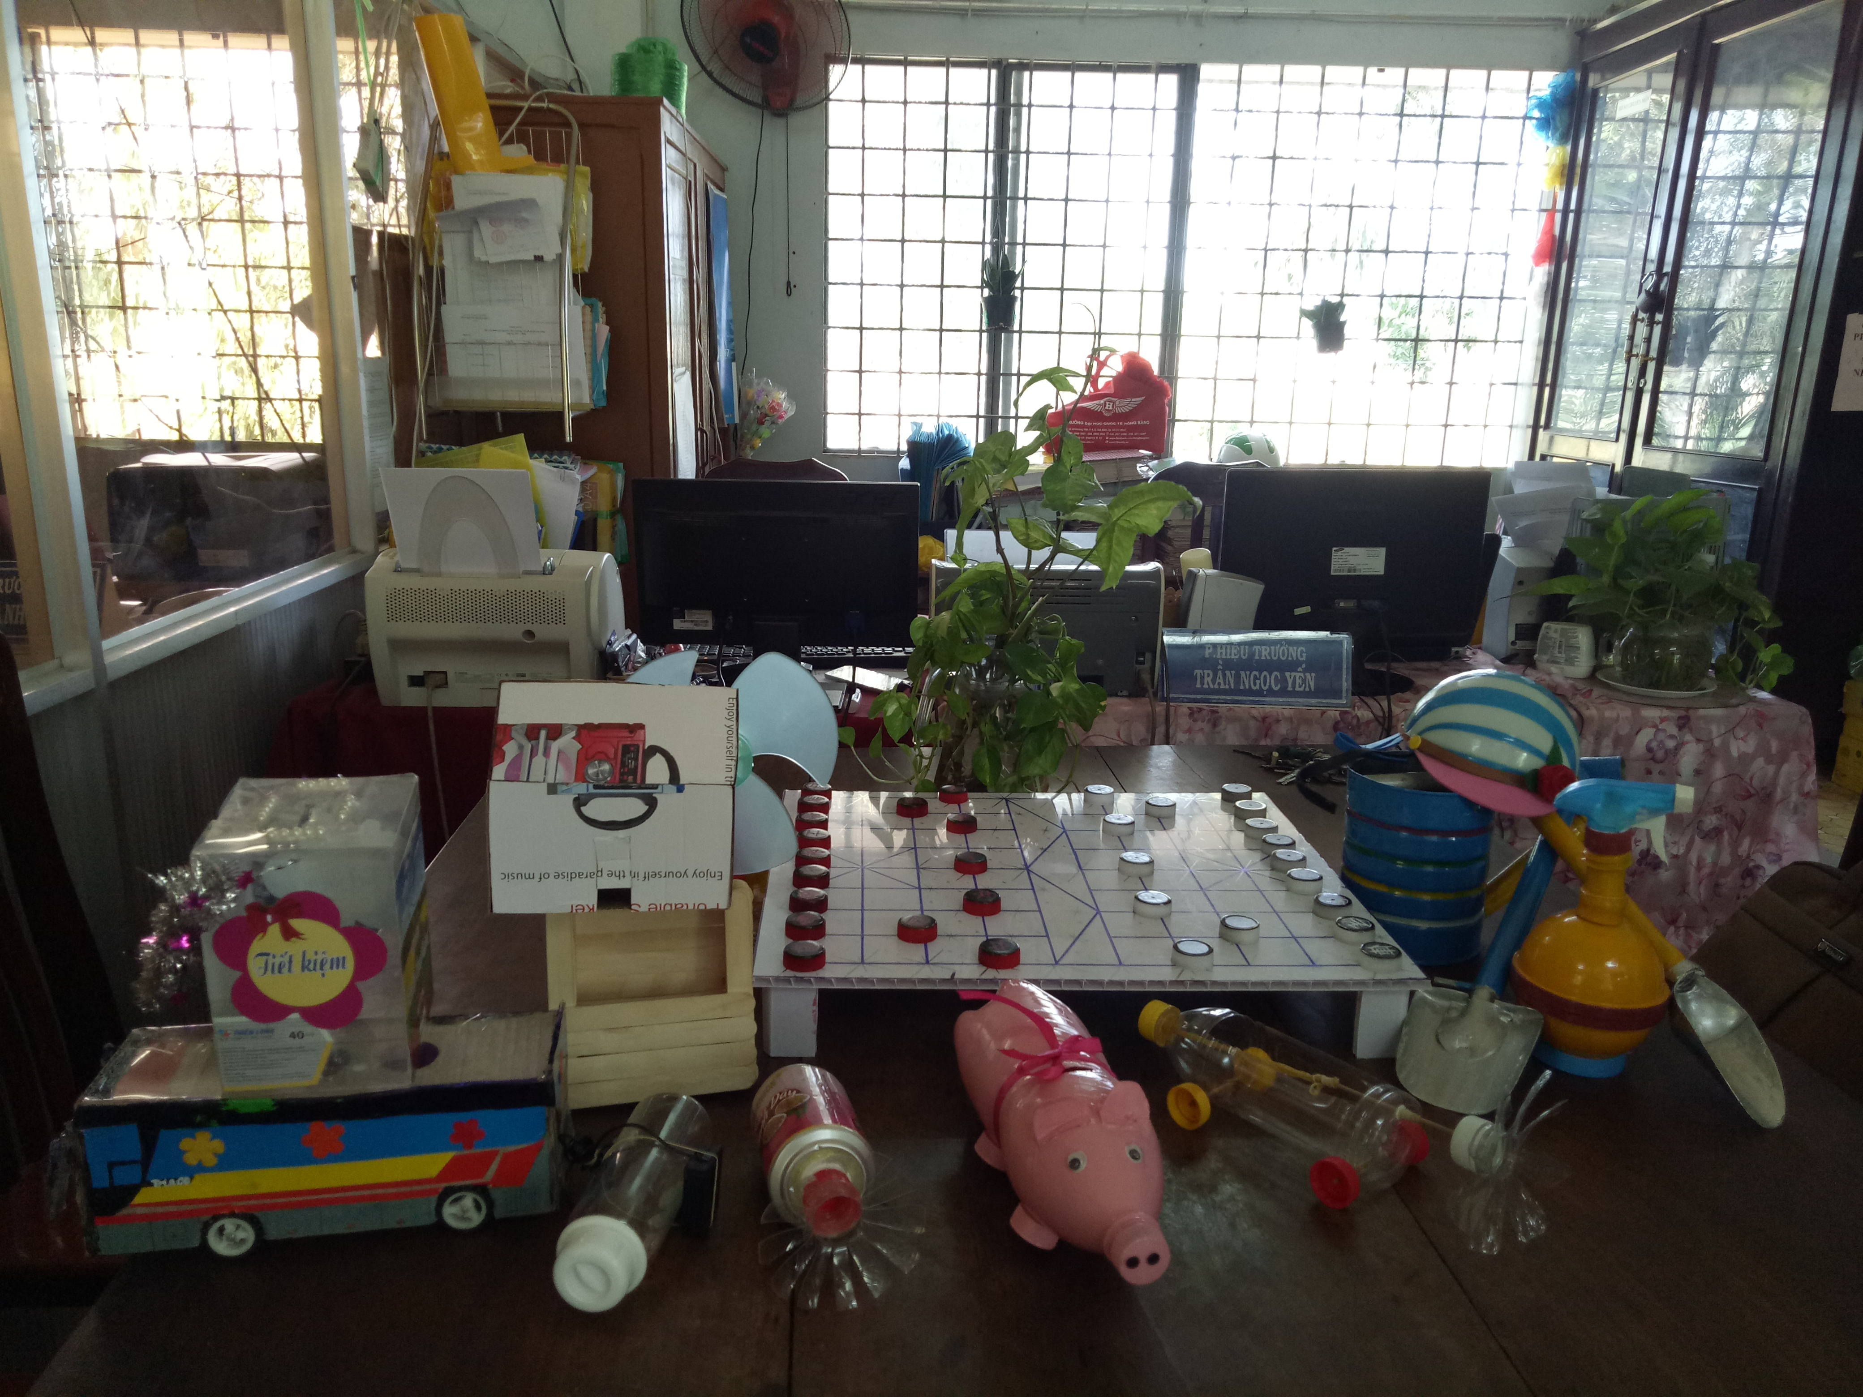

Đồng dùng sáng tạo Cuộc thi Thanh thiếu niên, nhi đồng

